SZKOLNY KONKURS INFORMATYCZNY
„NETYKIETA - SAVOIR – VIVRE W INTERNECIE”

Cele: poznanie zasad netykiety, rozbudzenie wyobraźni, prezentacja zdolności oraz wrażliwości artystycznej.

Regulamin konkursu:
- Organizatorem konkursu jest SP 185 im. UNICEF
- Do udziału w konkursie zapraszamy uczniów klas 1-8 - indywidualnie
- Uczestnik może zgłosić tylko jedną pracę.
- Zgłoszenia będą oceniane w dwóch kategoriach wiekowych:
- klasy I-III
- klasy IV-VIII
- Zadaniem uczestnika jest narysowanie, namalowanie na kartce lub w programie
Paint zasad netykiety w Internecie.
- Prace należy wykonać w formie płaskiej, format A4 lub A3, technika dowolna lub
programie Paint.
- Oceniane będą: znajomość zasad netykiety, wrażenie artystyczne, estetyka
wykonania, pomysłowość i kreatywność.
- Pracę należy podpisać na odwrocie: imię i nazwisko uczestnika, klasa
- Prace należy dostarczyć na adres NETYKIETA do dnia 28.02.2021 r.
- Uroczyste rozstrzygnięcie konkursu 4 marca
- Prace konkursowe przechodzą na własność SP 185 im. UNICEF.
- Dostarczenie pracy na konkurs jest równoznaczne z akceptacją regulaminu.
- Organizator zastrzega sobie prawo do zmian w regulaminie. Informacja o zmianach pojawi się na stronie internetowej SP 185 Im. UNICEF.
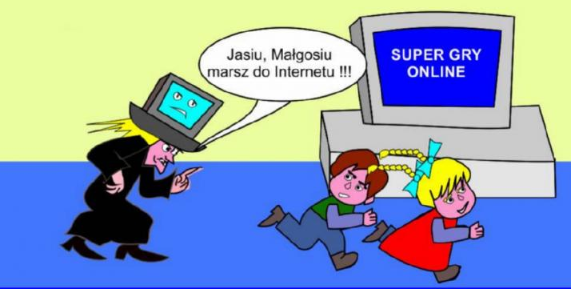
ZAPRASZAMY! ☺

